"Мемлекеттік тұрғын үй қорынан тұрғын үйге немесе жеке тұрғын үй қорынан жергілікті атқарушы орган жалдаған тұрғын үйге мұқтаж азаматтарды есепке қою және олардың кезегі" мемлекеттік қызмет регламентін бекіту туралы
Күшін жойған
Павлодар облысы Баянауыл аудандық әкімдігінің 2012 жылғы 21 желтоқсандағы N 325/12 қаулысы. Павлодар облысының Әділет департаментінде 2013 жылғы 17 қаңтарда N 3351 тіркелді. Күші жойылды - Павлодар облысы Баянауыл аудандық әкімдігінің 2013 жылғы 18 маусымдағы N 202/06 қаулысымен
Ескерту. Күші жойылды - Павлодар облысы Баянауыл аудандық әкімдігінің 18.06.2013 N 202/06 қаулысымен.
РҚАО ескертпесі:
Мәтінде авторлық орфография және пунктуация сақталған.
Қазақстан Республикасының "Әкімшілік рәсімдер туралы" Заңының 9-1 бабына, Қазақстан Республикасының 2001 жылғы 23 қаңтардағы "Қазақстан Республикасындағы жергілікті мемлекеттік басқару және өзін-өзі басқару туралы" Заңының 31-бабына, Қазақстан Республикасы Үкіметінің 2010 жылғы 20 шілдедегі N 745 "Жеке және заңды тұлғаларға көрсетілетін мемлекеттік қызмет тізімін бекіту туралы" қаулысына сәйкес, мемлекеттік қызметтерді сапалы көрсету мақсатында Баянауыл ауданының әкімдігі ҚАУЛЫ ЕТЕДІ:
1. Қоса берілген "Мемлекеттік тұрғын үй қорынан тұрғын үйге немесе жеке тұрғын үй қорынан жергілікті атқарушы орган жалдаған тұрғын үйге мұқтаж азаматтарды есепке қою және олардың кезегі" мемлекеттік қызмет регламенті бекілсін.
2. Осы қаулының орындалуын бақылау аудан әкімінің орынбасары Б.Д.Рахметовке жүктелсін.
3. Осы қаулы алғаш ресми жарияланғаннан кейін он күнтізбелік күн өткен соң қолданысқа енгізіледі.
Аудан әкімі Е. Әйткенов
Павлодар облысы
Баянауыл ауданы әкімдігінің
2012 жылғы 21 желтоқсандағы
N 325/12 қаулысымен
бекітілді
"Мемлекеттік тұрғын үй қорынан тұрғын үйге немесе
жеке тұрғын үй қорынан жергілікті атқарушы орган
жалдаған тұрғын үйге мұқтаж азаматтарды есепке қою
және олардың кезегі" мемлекеттік қызмет регламенті
Жалпы ережелер
1. Мемлекеттік тұрғын үй қорынан тұрғын үйге немесе жеке тұрғын үй қорынан жергілікті атқарушы орган жалдаған тұрғын үйге мұқтаж азаматтарды есепке қою және олардың кезегі" мемлекеттік қызметі (бұдан әрі – мемлекеттік қызмет) "Баянауыл ауданының тұрғын үй-коммуналдық шаруашылық, жолаушылар көлігі және автомобиль жолдары бөлімі" мемлекеттік мекемесімен (бұдан әрі – уәкілетті орган) көрсетіледі.
Мемлекеттік қызметтердің қол жетімділігін қамтамасыз ету мақсатында шалғай елді мекендердің тұрғындарына мобильді орталықтар арқылы мемлекеттік қызмет көрсетуге жол беріледі.
2. Көрсетілетін мемлекеттік қызмет нысаны: ішінара автоматтандырылған.
3. Мемлекеттік қызмет тегін көрсетіледі.
4. Мемлекеттiк қызмет Қазақстан Республикасы Үкіметінің 2010 жылғы 8 ақпандағы N 76 қаулысымен бекітілген "Мемлекеттік тұрғын үй қорынан тұрғын үйге немесе жеке тұрғын үй қорынан жергілікті атқарушы орган жалдаған тұрғын үйге мұқтаж азаматтарды есепке қою" мемлекеттік қызмет стандарты (бұдан әрі – стандарт) негiзiнде көрсетіледі.
5. Мемлекеттік қызмет стандарттың 6-тармағында көрсетілген Қазақстан Республикасының азаматтарына (бұдан әрі – тұтынушы) көрсетіледі.
6. Мемлекеттік қызмет демалыс және мереке күндерінен басқа жұмыс күндері сағат 13-00-ден 14-30-ға дейінгі түскі үзіліспен сағат 9-00-ден 18-30-ға дейін көрсетіледі.
Қабылдау алдын ала жазылусыз және жедел қызмет көрсетусіз, кезекке тұру тәртібімен жүзеге асырылады. Ұлы Отан соғысының ардагерлері кезексіз қабылданады.
7. Көрсетілетін мемлекеттік қызметтің аяқталу нәтижесі тұтынушыға кезек нөмірін көрсетіп есепке қою туралы немесе негізді себептерді көрсетіп есепке қоюдан бас тарту туралы жазбаша жауап беру болып табылады (қағаз жеткізгіште немесе электрондық түрде).
2. Мемлекеттік қызмет көрсету тәртібіне талаптар
8. Мемлекеттік қызметті көрсету мерзімдері тұтынушы қажеттi құжаттарды тапсырған сәттен бастап:
1) отыз күнтiзбелiк күн iшiнде;
2) тұтынушыға өтiнiш берген күнi сол жерде көрсетiлетiн мемлекеттiк қызметтi тұтынушыға қызмет көрсетудiң жол берiлетiн ең көп уақыты – 15 минуттан аспайды.
9. Стандарттың 16-тармағында көрсетілген жағдайларда тұтынушыға мемлекеттік қызметті ұсынудан бас тартылатын болады.
10. Мемлекеттік қызметті көрсету үшін құжаттарды қабылдау уәкілетті органның бір жауапты адамымен жүзеге асырылады.
3. Мемлекетті қызметті көрсету барысында әрекеттер
(өзара әрекеттер) тәртібін сипаттау
11. Мемлекеттік қызметті алу үшін тұтынушы стандарттың 11-тармағында белгіленген құжаттарды ұсынады.
12. Барлық қажеттi құжаттарды тапсырғаннан кейiн тұтынушыға мемлекеттiк қызметтi алуға құжаттарды қабыл алғаны туралы қолхат берiледi.
13. Мемлекеттік қызмет көрсету үдерісіне уәкілетті органда мынадай құрылымдық-функционалдық бірліктер (бұдан әрі – Бірліктер) қатысады:
уәкілетті органның жауапты адамы;
тұрғын үй комиссиясы;
уәкілетті органның бастығы.
14. Әрбір бірліктер әкімшілік әрекеттерінің (процедураларының) жүйелілігі және өзара әрекеттері, әрбір әкімшілік әрекеттің (процедураның) атқарылу мерзімін қоса көрсеткенде жазбаша кестелік сипаттамасы осы регламентке 1-қосымшада көрсетілген.
15. Мемлекеттік қызметті көрсету және бірліктер жүрісінде әкімшілік әрекеттердің логикалық жүйелілігі арасындағы қарым-қатынасты көрсететін сызба осы регламентке 2-қосымшада көрсетілген.
4. Мемлекеттік қызметті көрсететін лауазымды
тұлғалардың жауапкершілігі
16. Уәкілетті органның лауазымды қызметкерлері мемлекеттік қызметті көрсету кезінде қабылданған шешімдер мен әрекеттер (әрекетсіздіктер) үшін Қазақстан Республикасының заңдарымен белгіленген тәртіпте жауапкершілікке тартылады.
"Мемлекеттік тұрғын үй қорынан тұрғын үйге
немесе жеке тұрғын үй қорынан жергілікті
атқарушы орган жалдаған тұрғын үйге мұқтаж
азаматтарды есепке қою және олардың
кезегі" мемлекеттік қызмет регламентіне
1-қосымша
Құрылымдық-функционалдық бірліктер іс-қимылының
сипаттамасы (бұдан әрі – бірліктер)
Негізгі үдерістің (жүріс, жұмыс ағыны) әрекеттері
Р/с N | Әрекет N (жүрістің, жұмыс ағынының) | 1 | 2 | 3 | 4 | 5
1 | Бірліктер атауы | Уәкілетті органның маманы | Тұрғын үй комиссиясы | Уәкілетті органның маманы | Уәкілетті органның бастығы | Уәкілетті органның маманы
2 | Әрекеттің (процестің, процедураның, операцияның) атауы және олардың сипаттамасы | Алушымен ұсынылған құжаттарды қабылдау және тіркеу. Құжаттарды қабылдағаны туралы қолхат беру | Алушыдан түскен құжаттарды қарау. Есепке қою туралы не есепке қоюдан бас тарту туралы шешім қабылдау | Хабарламаның не есепке қоюдан бас тарту туралы дәлелді жауаптың жобасын дайындау | Хабарламаға не есепке қоюдан бас тарту туралы дәлелді жауаптың жобасына қол қою | Тұтынушыға хабарламаны не есепке қоюдан бас тарту туралы жауапты беру
3 | Аяқталу нысаны (мәліметтер, құжат, ұйымдастырушылық-өкімдік шешімі) | Құжаттарды қабылдағаны туралы қолхат | Есепке қою туралы не есепке қоюдан бас тарту туралы шешім | Хабарламаның не есепке қоюдан бас тарту туралы дәлелді жауаптың жобасы | Хабарлама не есепке қоюдан бас тарту туралы дәлелді жауап | Хабарлама не есепке қоюдан бас тарту туралы дәлелді жауап
4 | Орындау мерзімі | 15 минуттан аспайды | 26 күн | 1 күн | 1 күн | 15 минуттан аспайды
5 | Келесі әрекеттің нөмірі | 2 | 3 | 4 | 5
"Мемлекеттік тұрғын үй қорынан тұрғын үйге
немесе жеке тұрғын үй қорынан жергілікті атқарушы
орган жалдаған тұрғын үйге мұқтаж азаматтарды
есепке қою және олардың кезегі"
мемлекеттік қызмет регламентіне
2-қосымша
Мемлекеттік қызметті ұсыну үдерісінің сызбасы
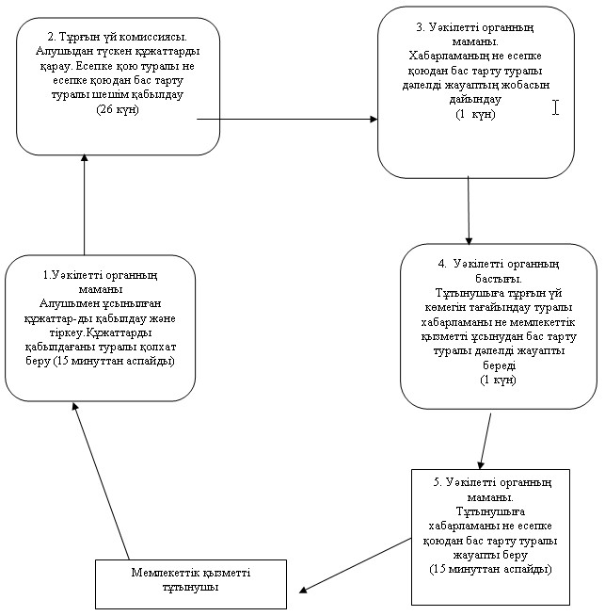

© 2012. Қазақстан Республикасы Әділет министрлігінің «Қазақстан Республикасының Заңнама және құқықтық ақпарат институты» ШЖҚ РМК

